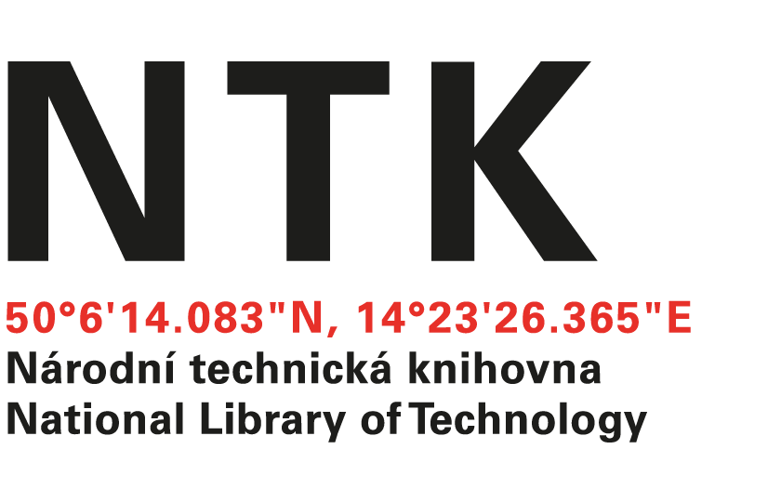
Objednávka

č. 136/K/2022

Objednatel: | Dodavatel:
Národní technická knihovna | EBSCO Information Services s.r.o.
Technická 6/2710 | Klimentská 52
160 80 Praha 6 - Dejvice | 110 00 Praha 1 – Nové Město
IČ: 61387142 | IČ: 49621823
DIČ: CZ61387142 | DIČ: CZ49621823

Dobrý den,

na základě Vaší nabídky zahraniční odborné literatury ze dne 30. listopadu 2022 u Vás objednáváme tituly uvedené v příloze v celkové hodnotě 61 118,82 Kč bez DPH.
Děkuji.
S pozdravem

xxxxxxxxxxxxxxx
akvizice zahraničních knih

V Praze dne 2. 12. 2022
vyřizuje: xxxxxxxxxx
email: xxxxxxxxxxxxx@techlib.cz
telefon: +420 232 002 557

